色母粒水分测定仪
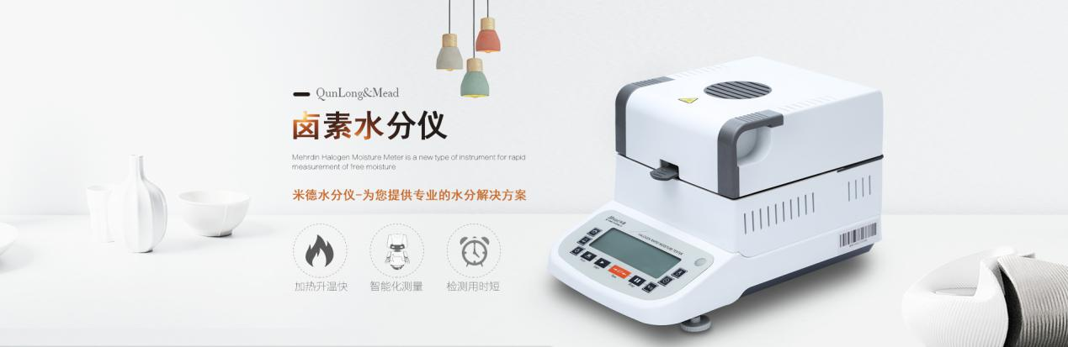
水分仪品牌：米德 型号：QL-720系列 测试品：色母粒
测试目的：色母粒是一种新型的高分子材料着色剂，具有优越的着色性能，节约能源、无粉尘、无污染，大规模用于塑料、建筑型材、农业管材的着色。色母粒当中的水分不仅关系着色母粒本身的材质的好坏，还影响着色母粒着色效果。今天我们带着米德水分仪来到色母粒厂家对其产品进行水粉检测。
- 开箱取出水分仪主机，配件包括砝码、支架、样品盘、防风盘、电源线等；
- 将防风盘、支架、样品盘一一装好，接通电源，按下开机键，显示屏进入开机界面，首先按去皮键减去样品盘重量，后将100g砝码放入托盘进行校准；
- 将色母粒均匀的在样品盘上铺好一层，在不确定多高的温度会让色母粒融化时，我们暂时先设置105℃，盖下上盖，按下“START”键开始测试；蜂鸣两声后，仪器自动停机，测试结束，可在液晶显示屏查看测试后色母粒的水含量为0.05%；
- 复位仪器，待仪器冷却至40℃以下后，再在样品盘上铺好一层色母粒，由于测试时间较短（1分28秒），第二次我们采用了定时模式，设置测试时长2分钟，而且105℃的温度并没有让色母粒融化，所以这次设置成110℃，按下开始键；测试结束后得出第二组数据，显示样品的水分含量为0.06%；
- 观察测试后的色母粒还未有融化现象，进行第三次测试，自动模式下设置温度120℃，再次测试得出结果显示0.06%，此时色母粒出现轻微的黏连现象，由此得出测试这款色母粒的温度最好设置成110℃-120℃之间。
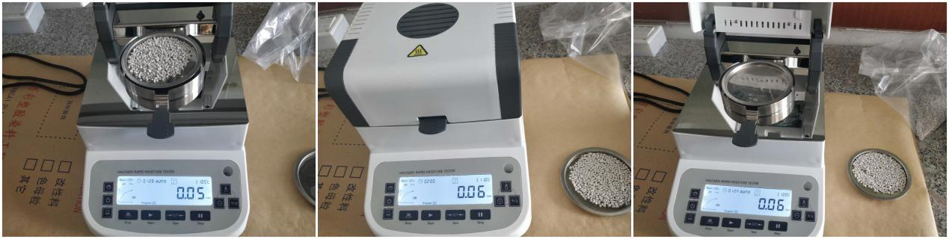
色母粒 | 测试条件 | 测试结果
第一次 | 自动模式；105℃ | 0.05%
第二次 | 定时模式；2分钟；110℃ | 0.06%
第三次 | 自动模式；120℃ | 0.06%

注意事项
- 仪器使用过程中会产生高温，所以测试过程中不要在仪器周围放置易燃易爆物；
- 水分测定仪为精密仪器，测试过程中应避免倚靠按压摆放仪器的台面，避免影响测试结果；
- 测试塑料产品要控制好温度避免样品因温度过高发生融化现象；
- 测试后仪器还处于高温中，清理部件时要小心谨慎，防止烫伤。

